День осенний на дворе.
Вот и наступило то время года, когда природа сияет всеми красками.
С 24 по 28 сентября в нашем детском саду «Сибирячок» корпус №2 прошла интересная тематическая неделя «День осенний на дворе»
Целью деятельности являлось: расширить представления детей об осенних изменениях в природе.
Осень – это самое загадочное время года. Она подкрадывается тихо и незаметно. Осеннее дуновение ветра и лёгкая прохлада окутывает землю ещё с конца августа. Это время года, словно художник, раскрашивает природу в яркие цвета.
Всю красоту природы наблюдали ребята, гуляя по территории нашего детского сада. Неделя выдалась теплой, солнечной и мы с детьми на протяжении всей недели, во время прогулок наблюдали за изменениями в природе, играли в экологические игры: «1,2,3- к дереву беги», «Угадай дерево по листочку». Водили хороводы: «Осень по садочку ходила, листики свои обронила», читали стихи: «Утром мы во двор идем, листья сыплются дождем, под ногами шелестят, и летят, летят, летят…», «Листики держу в руке, желтый и зеленый..». Загадывали загадки. Незабывали и про труд в природе, наводили порядок на своем участке, очищая его от осенних листьев.
Заключительным мероприятием было развлечение на природе «Что нам осень принесла?» Во время, которого мы закрепили с детьми элементарные представления об осени. Получилось замечательно!
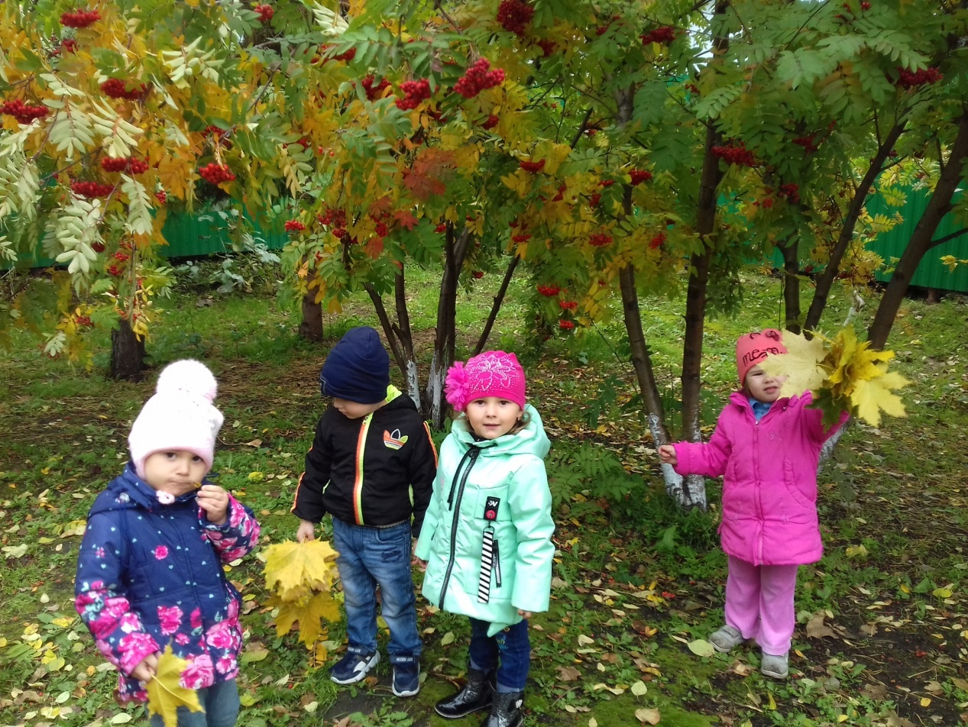

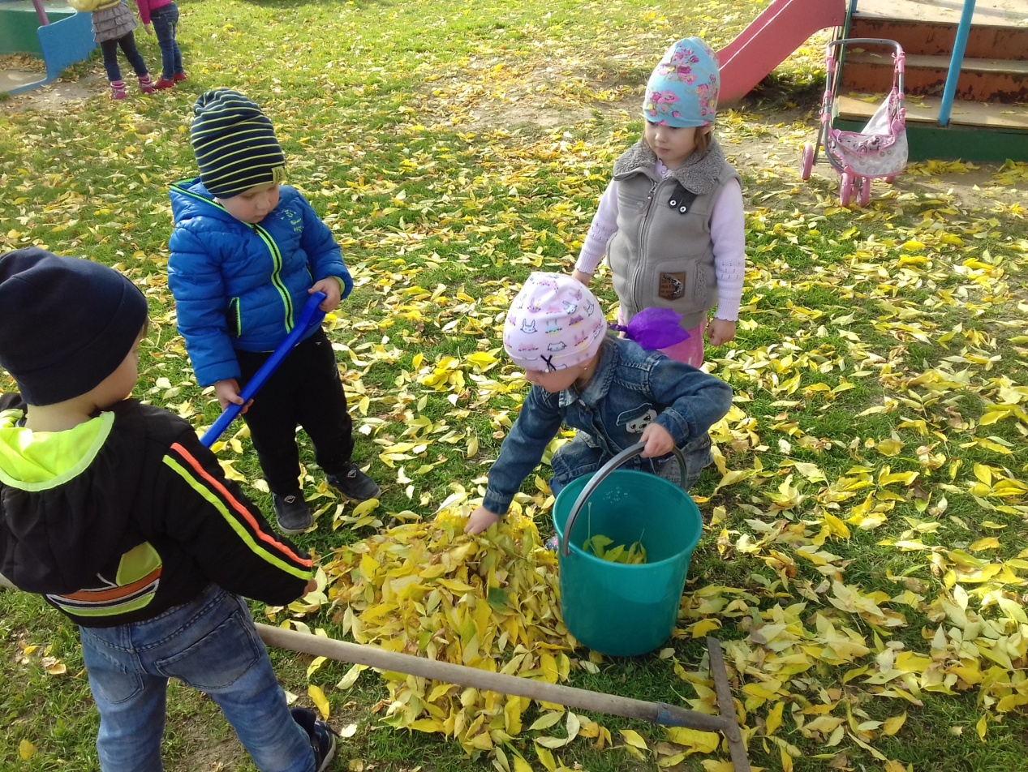

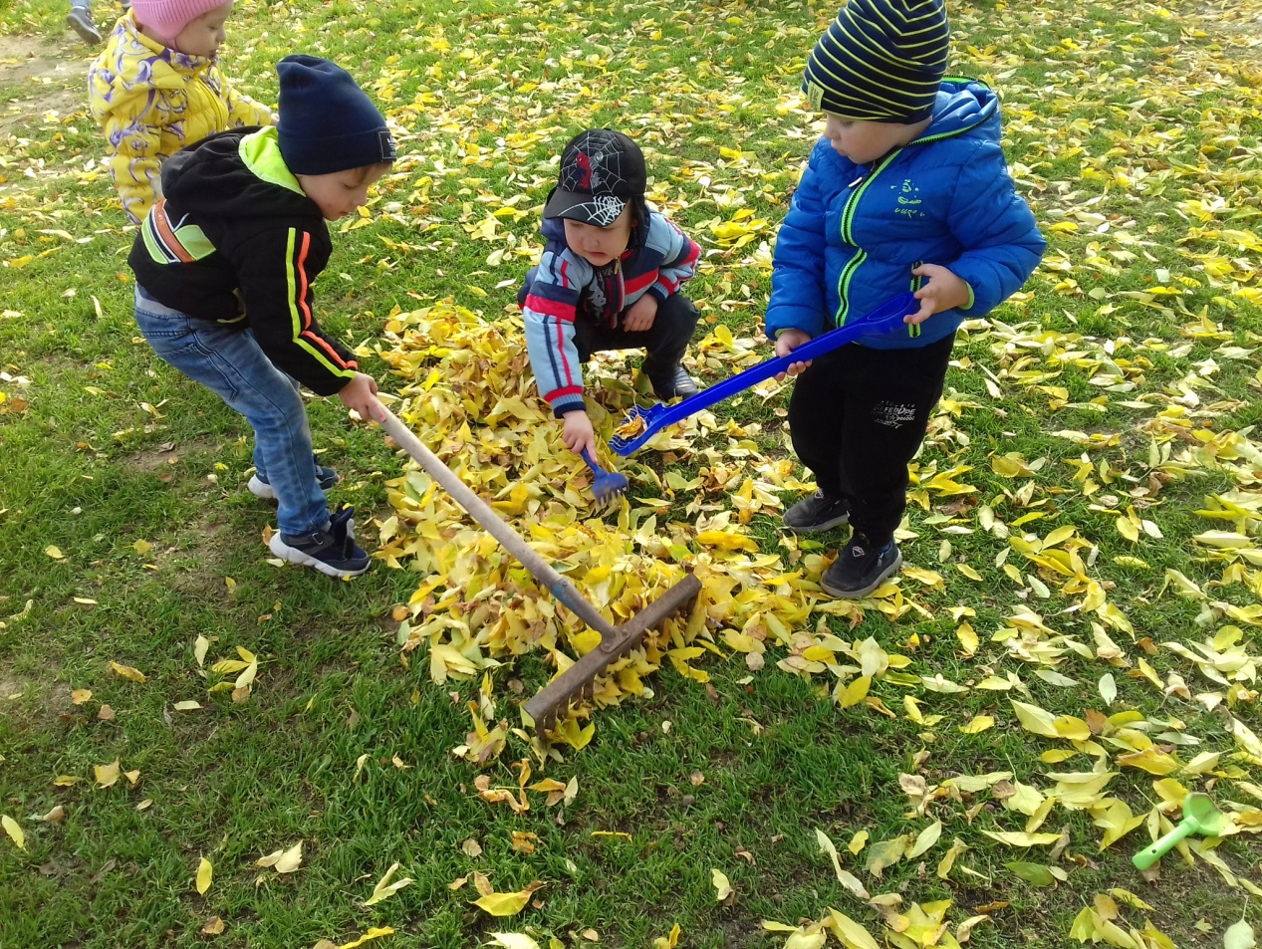

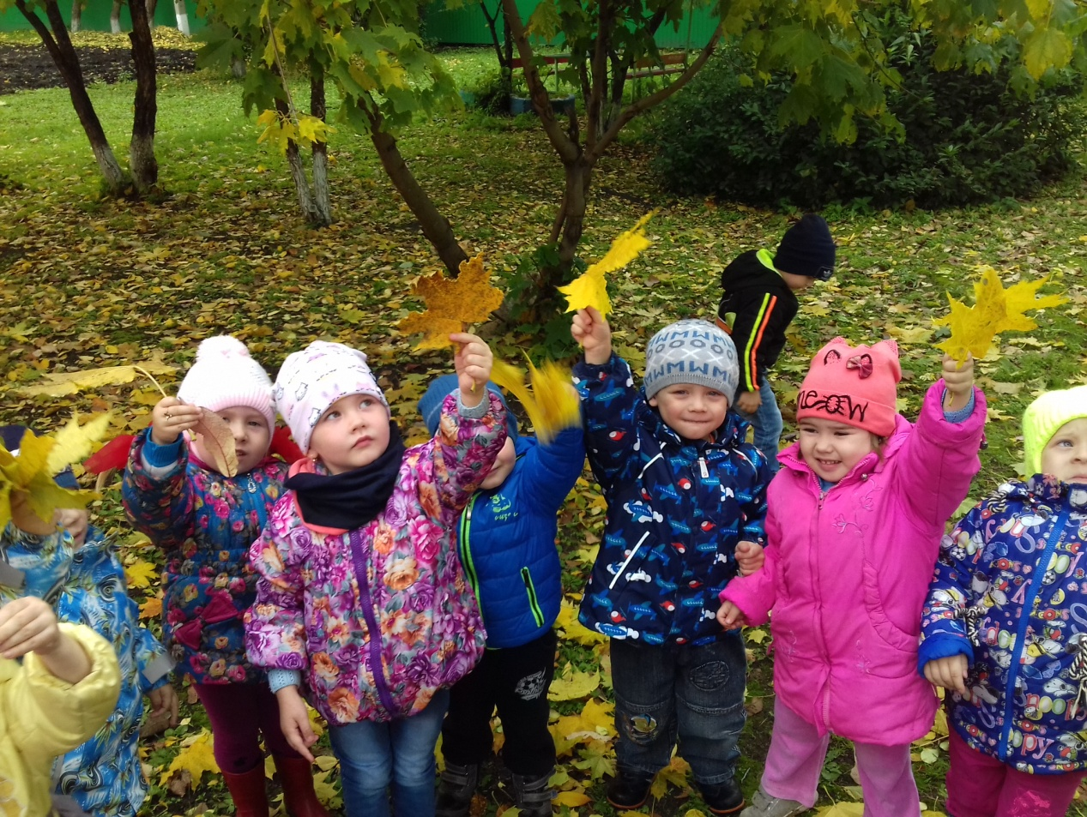

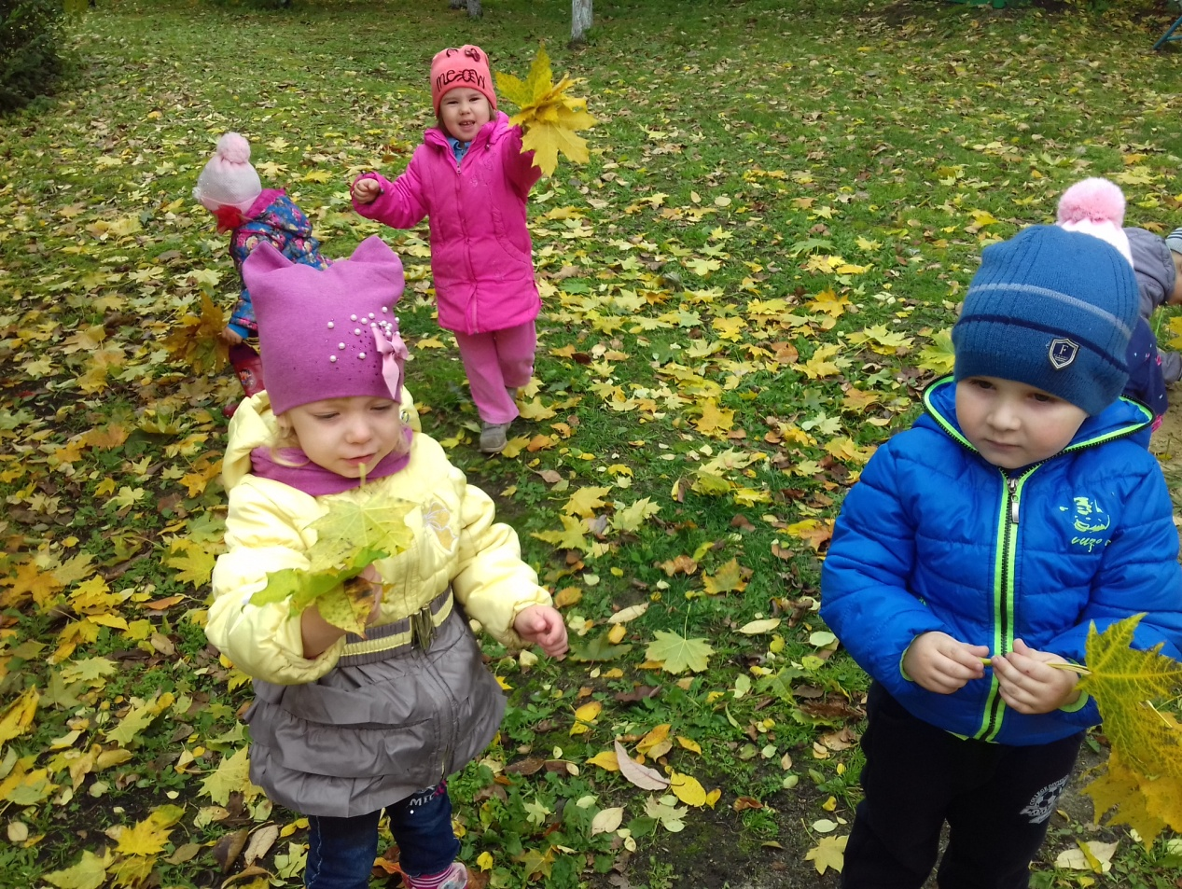
Воспитатель 2 мл.группы: Торопова С.М.

